Compétence : Je restitue mes connaissances sur le devenir des aliments en complétant un tableau de données.
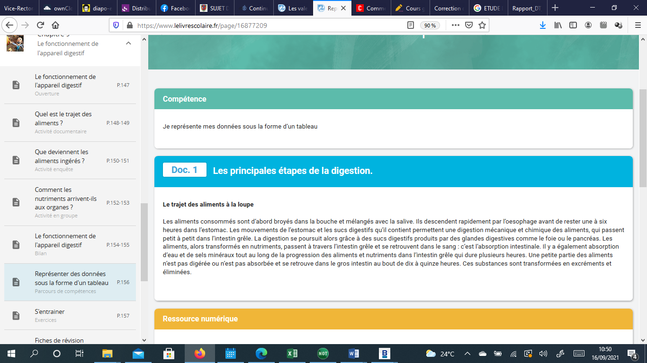
Consigne : Réponds aux questions.

Lien de la vidéo pour t’aider à : https://www.reseau-canope.fr/corpus/video/la-digestion-47.html

- Quel est le trajet des aliments dans le tube digestif humain ? Cite les différentes étapes. Complète la suite des mots.
Les aliments progressent dans le tube digestif en passant par :
la bouche -> l’oes……………. -> esto…………….-> Intestin gr…………………-> …Gr………int……..-> …a………………. .
- Comment expliquez-vous qu’il soit déconseillé d’effectuer un effort physique important juste après manger mais préconisé d’attendre 3 à 4 heures que la digestion soit terminée ?

…………………………………………………………………………………………………………………………………………………………………………………………………..
…………………………………………………………………………………………………………………………………………………………………………………………………..

- Quelles transformations les aliments subissent-ils au cours de leur trajet dans le tube digestif ? Quels sont les acteurs de ces transformations ?
À partir du document et de vos connaissances, complète le tableau qui précise pour chaque organe du tube digestif son rôle sur la digestion des aliments.
Aide-toi des propositions : Transformation mécanique (broyage) des aliments - Dans l’intestin grêle - Bile (provenant du foie) - Acide et suc gastrique - La salive (amylase) - Les dents - Dans l’estomac - Dans l’intestin grêle -

Lieu | Acteurs | Actions
Dans la bouche
Dans la bouche |  | Simplification moléculaire de l’amidon (glucide complexe) en maltose (glucide simple)
Dans l’es……………………….. |  | Début de transformation chimique des protéines en acides aminés
Dans ……………………………. |  | Émulsion des graisses facilitant l’action des sucs digestifs
Dans ……………………………. |  | Transformations chimiques des lipides glucides et protides complexes en nutriments (molécules simples, solubles et universelles)

